ESCOLA MUNICIPAL DE EDUCAÇÃO BÁSICA AUGUSTINHO MARCON
CATANDUVAS-SC
DIRETORA: TATIANA M. B. MENEGAT.
ASSESSORA: TÉCNICA-PEDAGÓGICA MARISTELA APª. B. BARAÚNA
ASSESSORA: TÉCNICA-ADMINISTRATIVA MARGARETE DUTRA
PROFESSORA: MARLI MONTEIRO DE FREITAS
2º ANO

SEQUÊNCIA DIDÁTICA – ARTES
14/09/2020 A 18/09/2020

TEMA: FAZENDO ARTE

CONTEÚDO: DESENHO E PINTURA
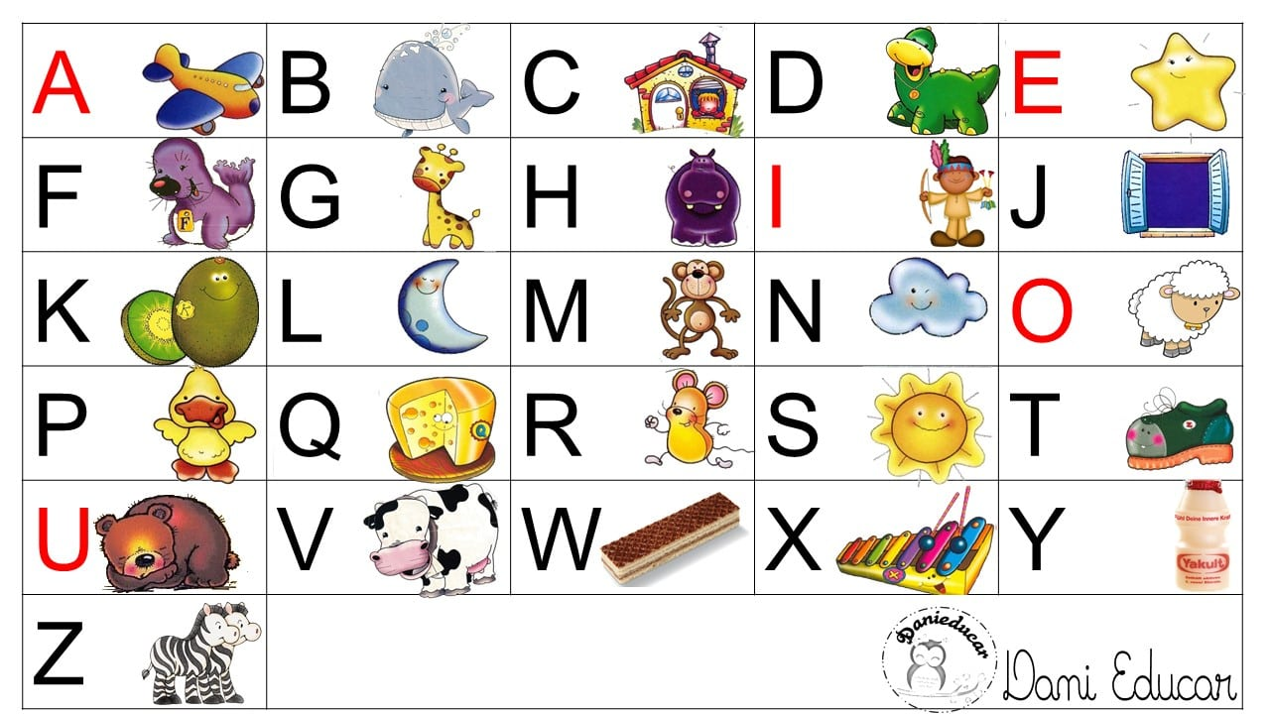
TEXTO SOMENTE LEITURA

DESENHO É UMA FORMA DE MANIFESTAÇÃO DA ARTE, O ARTISTA USA PAPEL, IMAGENS E CRIAÇÕES DA SUA IMAGINAÇÃO. É UMA COMPOSIÇÃO BIDIMENSIONAL (ALGO QUE TEM DUAS DIMENSÕES) CONSTITUÍDA POR LINHAS, PONTOS E FORMA. O DESENHO É UTILIZADO NOS MAIS DIVERSOS SEGMENTOS PROFISSIONAIS, TORNANDO A ARTE DIVERSIFICADA E DIFERENTE. O DESENHO CONVENCIONAL É REALIZADO A LÁPIS, CANETA, GRAFITE, MAS EXISTEM INÚMERAS TÉCNICAS E POSSIBILIDADES ASSOCIADAS AO DESENHO.
1 - ATIVIDADE QUERIDOS ALUNOS VAMOS ILUSTRAR AS LETRAS DO ALFABETO CONFORME O MODELO ACIMA VOCÊ PODE COPIAR OS DESENHOS OU PODE FAZER OUTROS DESENHOS.SEJA CRIATIVO DEIXE SEUS DESENHOS COM CADA LETRA BEM LINDOS.
NO CADERNO FAÇA DIVISÕES E NA QUANTIDADE CONFORME O MODELO ABAIXO PARA DEPOIS FAZER SEUS DESENHOS.
REGISTRE E MANDE NO PARTICULAR DA PROFESSORA MARLI
A | B | C
D | E | F
G | H | I
J | K | L
M | N | O
P | Q | R
S | T | U
V | W | X
Y | Z

